Verona.
- Veronal is op cultureel gebied één van de meest veelzijdige steden.
- Hier vindt u bijna alle stijlperioden tastbaar terug, van de Romeinse tijd via gotiek en Renaissance tot en met de barok en daarna.
- Wie Verona zegt denkt aan de Romeinse Arena en de operavoorstellingen.
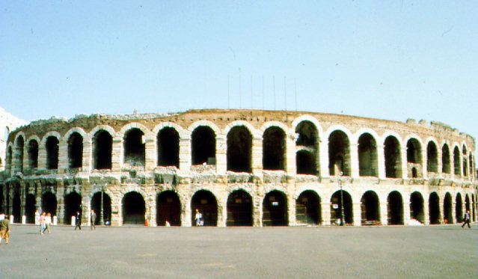
- Maar wat de stad haar grandeur en esprit geeft kwam tot stand onder het bewind van het even gewetenloze als kunstminnende feodale tirannengeslacht der Scaligeri, toen de kunsten als nooit te voren of daarna bloeiden.
- Het is een boeiende, levendige stad, handelscentrum en verkeersknooppunt tussen de vier windstreken.
- Dat is tot op de dag van vandaag zo gebleven.

